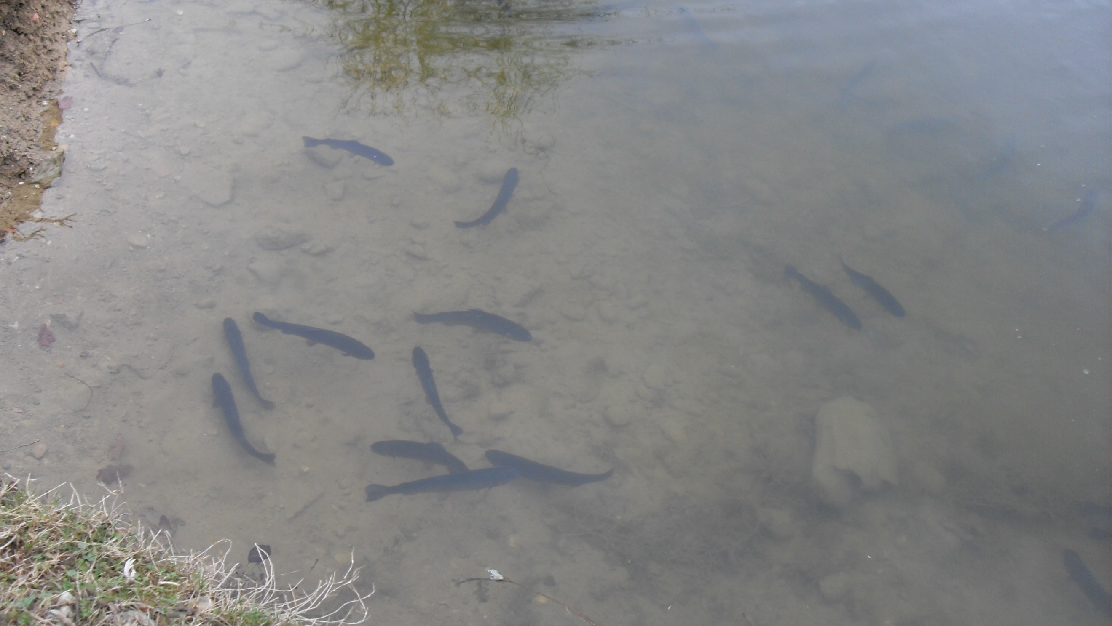
SAFARI
du 9 au 12 FEVRIER
2019

Cette année encore, nous organisons le traditionnel Safari Truites. Il est ouvert à tous les adhérents 2018 et 2019 à jour de leur cotisation annuelle ainsi qu’à 2 invités extérieurs par adhérent. Le nombre de participants sera limité à 55 personnes.
Règlement safari :
La pêche de la truite sera autorisée jusqu’au mardi 12 Février inclus pour les adhérents inscrits au safari ; pour les invités du safari : ceux-ci devront s’acquitter d’une carte journalière par jour pêché supplémentaire, à partir du lundi soit 5€.
Les postes seront tirés avant le début du safari
La buvette sera installée à la cabane au centre de la digue

La participation est de 20 euros (repas compris).Début officiel du safari à 8h

1 canne , appâts naturels (truites) et hameçon sans ardillon du n°10 au n°2 maxi .La pêche avec de la tresse sur le corps de ligne est interdit. Pêche à la cuillère et aux leurres interdit durant le Safari.
La fermeture de l'étang sera du Mercredi 6 FEVRIER au Samedi 9FEVRIER à 8h .

La 1ère truite albinos et le plus grand nombre prise seront primés

Toutes les prises de truites seront comptabilisées et partagées entre tous les pêcheurs

-----------------------------------------------------------------------------------------------------------------
Coupon Réponse
Rendre la réponse à :

CHRISTIAN au 06 71 37 77 61 Marc DONCIEUX au 07 66 59 37 61 Jérôme Baldazza au 06 52 68 32 71 Frédéric CAZORLA au 06 71 60 51 99 ; Rémy GAISSER au 06 95 51 83 Cristina ZANET au 07 71 14 14 13.

